Έγγραφο απαιτήσεων εμπλεκομένων μερών (StRS)  
Stakeholders Requirements Specification

ΣΥΜΜΕΤΕΧΟΝΤΕΣ ΣΤΗΝ ΑΠΑΝΤΗΣΗ ΕΡΩΤΗΜΑΤΟΛΟΓΙΩΝ

# 1. Εισαγωγή

## 1.1 Ταυτότητα - επιχειρησιακοί στόχοι

Στόχος της IntelliQ είναι η δημιουργία και η χρήση ενός έξυπνου ερωτηματολογίου, η οποία δίνει την δυνατότητα στους χρήστες να αξιοποιήσουν όλες τις παροχές της εφαρμογής, πάντα υπό το πρίσμα του πεδίου που δραστηριοποιείται ο καθένας.

Οι συμμετέχοντες στην απάντηση ερωτηματολογίων θα έχουν την δυνατότητα, αφού εισάγουν το όνομά τους, να επιλέξουν τις απαντήσεις που επιθυμούν και αφού ολοκληρώσουν, να υποβάλουν τις απαντήσεις τους και να δουν την σύνοψη των απαντήσεών τους.

## 1.2 Περίγραμμα επιχειρησιακών λειτουργιών

Η πλατφορμα ιδαχειρίζεται μεγάλο όγκο δεδομένων που αφορούν τα ερωτηματολόγια και τις απαντήσεις κάθε συμμετέχοντα. Σε αυτά τα δεδομένα θα δίνεται μονάχα ενός τύπου πρόσβαση στους συμμετέχοντες σε ερωτηματολόγια. Η πρόσβαση, λοιπόν, περιορίζεται στην θέαση των ερωτήσεων, την επιλογή απαντήσεων και την προβολή της σύνοψής τους αμέσως μετά την υποβολή.

**Απάντηση ερωτηματολογίου**

1. Εισαγωγή ονόματος
2. Επιλογή απαντήσεων
3. Υποβολή
4. Προβολή σύνοψης ερωτήσεων-απαντήσεων

Ακολουθεί το **UML Activity Diagram:**

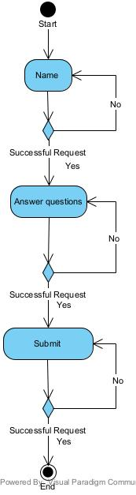

# 2. Λειτουργικές απαιτήσεις επιχειρησιακού περιβάλλοντος

2.1 Επιχειρησιακές διαδικασίες

Ο χρήστης μπορεί να κάνει διάφορα ερωτήματα προς το σύστημα (με βάση πάντα τα συγκεκριμένα δικαιώματα πρόσβασης που του επιτρέπει η πλατφόρμα) και να δει την επιθυμητή πληροφορία που προκύπτει από την επερξεγασία των πρωτογενών/ακατέργαστων δεδομένων (raw data).

Ακολουθεί το **UML Sequence Diagram:**

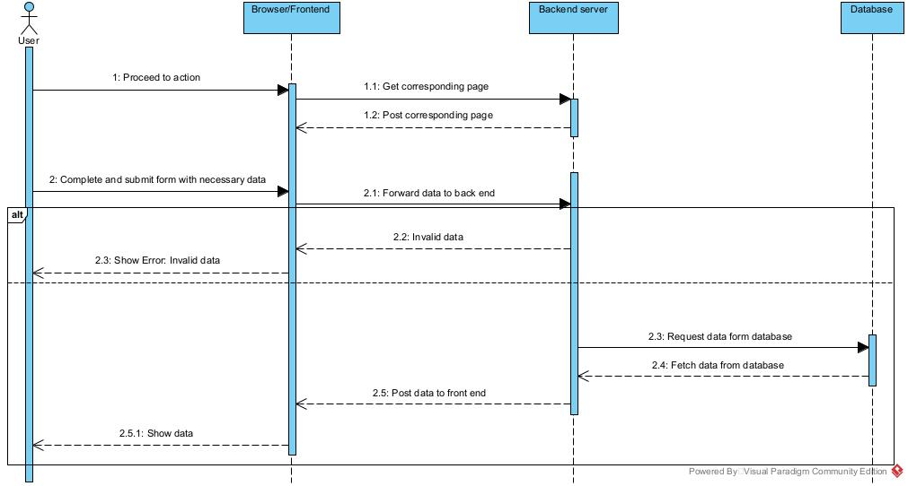

## 2.2 Δείκτες ποιότητας

* Δείκτης Σφαλμάτων: Πλήθος αποτυχημένων ερωτημάτων στη βάση
* Δείκτης Εγκυρότητας: Πλήθος σφαλμάτων επεξεργασίας δεδομένων
* Δείκτης Λειτουργικότητας: Πλήθος σφαλμάτων τεχνικής υποστήριξης
* Δείκτης Χρησιμότητας: Πλήθος και ποικιλία ερωτημάτων προς τη βάση
* Δείκτης Δημοτικότητας:
  + Πλήθος επισκέψεων στη σελίδα ανά ημέρα
  + Πλήθος επιχειρήσεων που ενδιαφέρονται για διαφήμιση
* Δείκτης Αποκρισιμότητας Συστήματος: Χρόνος εξυπηρέτησης ερωτημάτων

# 3. Έκθεση απαιτήσεων χρηστών

Οι κυριότερες υψηλού επιπέδου απαιτήσεις των χρηστών που συμμετέχουν στην απάντηση ερωτηματολογίων ειναι οι εξής:

* Περιβάλλον εφαρμογής φιλικό προς το χρήστη, που τον κατευθύνει με ξεκάθαρο τρόπο προς την επιλογή των επιθυμητών λειτουργιών.
* Η σύνιψη των απαντήσεων πρέπει να παρουσιάζεται με τρόπο επικοινωνιακό και έυκολο στην κατανόηση.
* Ασφαλής σύνδεση και κρυπτογράφηση των εισαγόμενων ευαίσθητων προσωπικών δεδομένων.
* Διαφύλαξη του προσωπικού και εταιρικού απορρήτου.
* Ανωνυμοποίηση των δεδομένων: με επιλεκτική αποκρυπτογράφηση και επεξεργασία ώστε να φτάνουν στην πλευρά των Λειτουργών απαλλαγμένα από ευαίσθητα προσωπικά δεδομένα.
* Διασφάλιση της εγκυρότητας των δεδομένων των απαντήσεων.
* Αντοχή του συστήματος σε διαρκώς αυξανόμενο όγκο δεδομένων.
* Σύστημα ανατροφοδότησης (feedback) από τους χρήστες ενσωματωμένο στην πλατφόρμα.

# 4. Αρχές του προτεινόμενου συστήματος

* Η πλατφόρμα διαμορφώνεται από τους δημιουργούς. Η εμφάνιση και η πλοήγηση εντός αυτής καθορίζεται από αυτούς με στόχο την ικανοποίηση του χρήστη.
* Οι χρήστες-δημιουργοί θα εισέρχονται στο περιβάλλον λειτουργίας χρησιμοποιώντας το προσωπικό τους αναγνωριστικό (username) και κωδικό (password) αναλόγως του οποίου η πλατφόρμα θα τους κατευθύνει στην ανάλογη σελίδα.
* Σε οποιαδήποτε περίπτωση γίνει αντιληπτή η πρόσβαση σε μη εξουσιοδοτημένο μέλος τότε το άτομο του οποίου έγινε χρήση των κωδικών πρόσβασης θα διαγράφεται.
* Τα δεδομένα που έχουν πρόσβαση οι χρήστες φυλάσσονται από την εταιρία σε προσωπικό χώρο και ανήκουν καθολικά σε αυτή.

# 5. Περιορισμοί στο πλαίσιο του έργου

Λόγω των περιορισμένων υλικών υποδομών, οι δυνατότητες του συστήματος θα είναι αρχικά περιορισμένες. Ωστόσο, οι τεχνικές σχεδίασης που θα ακολουθηθούν θα καθιστούν εφικτή την μελλοντική επέκταση του με πρόσθετες λειτουργίες. Παράλληλα θα είναι δυνατή η ευέλικτη επιδιόρθωση πιθανών σφαλμάτων και η αναβάθμιση του συστήματος με τρόπο που να μην παρεμποδίζει την λειτουργία της πλατφόρμας για εκτεταμένο χρονικό διάστημα.

Σημαντικός περιορισμός καθίσταται ακόμα η προστασία των προσωπικών δεδομένων των χρηστών, στα οποία απαγορεύεται να έχει πρόσβαση οποιοσδήποτε δημιουργός ερωτηματολογίου.